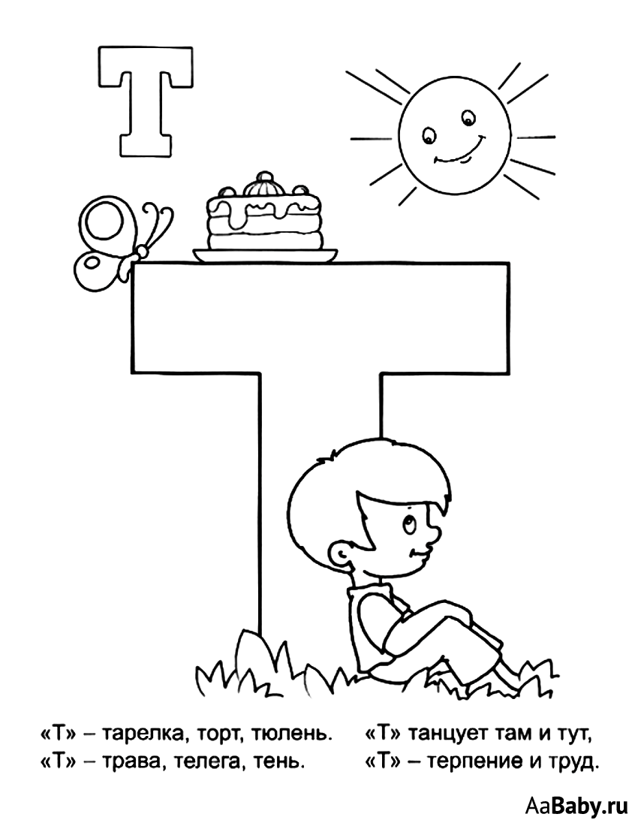

|  |
| --- |
| Т а р е л к а |
| Т о р т |
| Т ю л е н ь |
| Т р а в а |
| Т е л е г а |
| Т е н ь |
| Т а н ц у е т |
| Там |
| Тут |
| Терпение |
| труд |
|  |

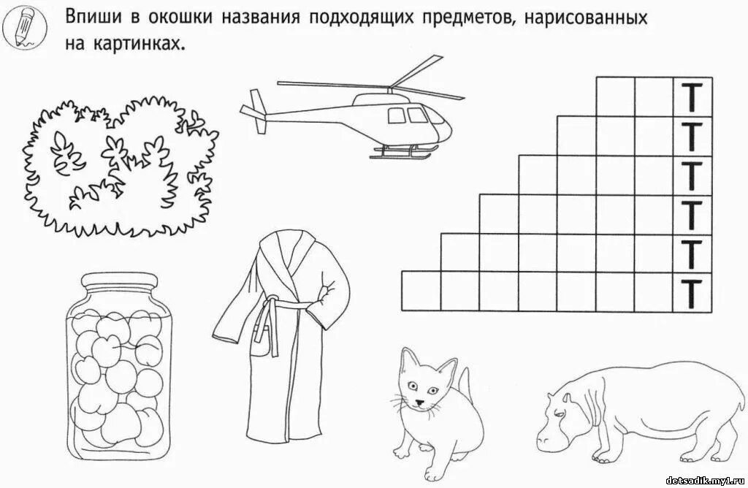

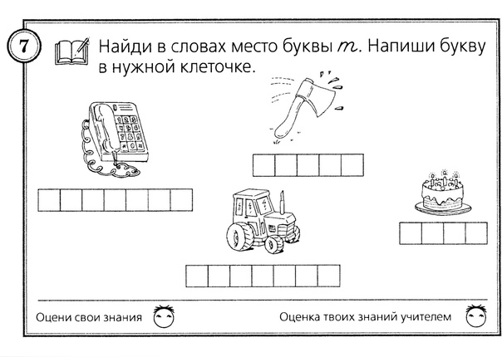

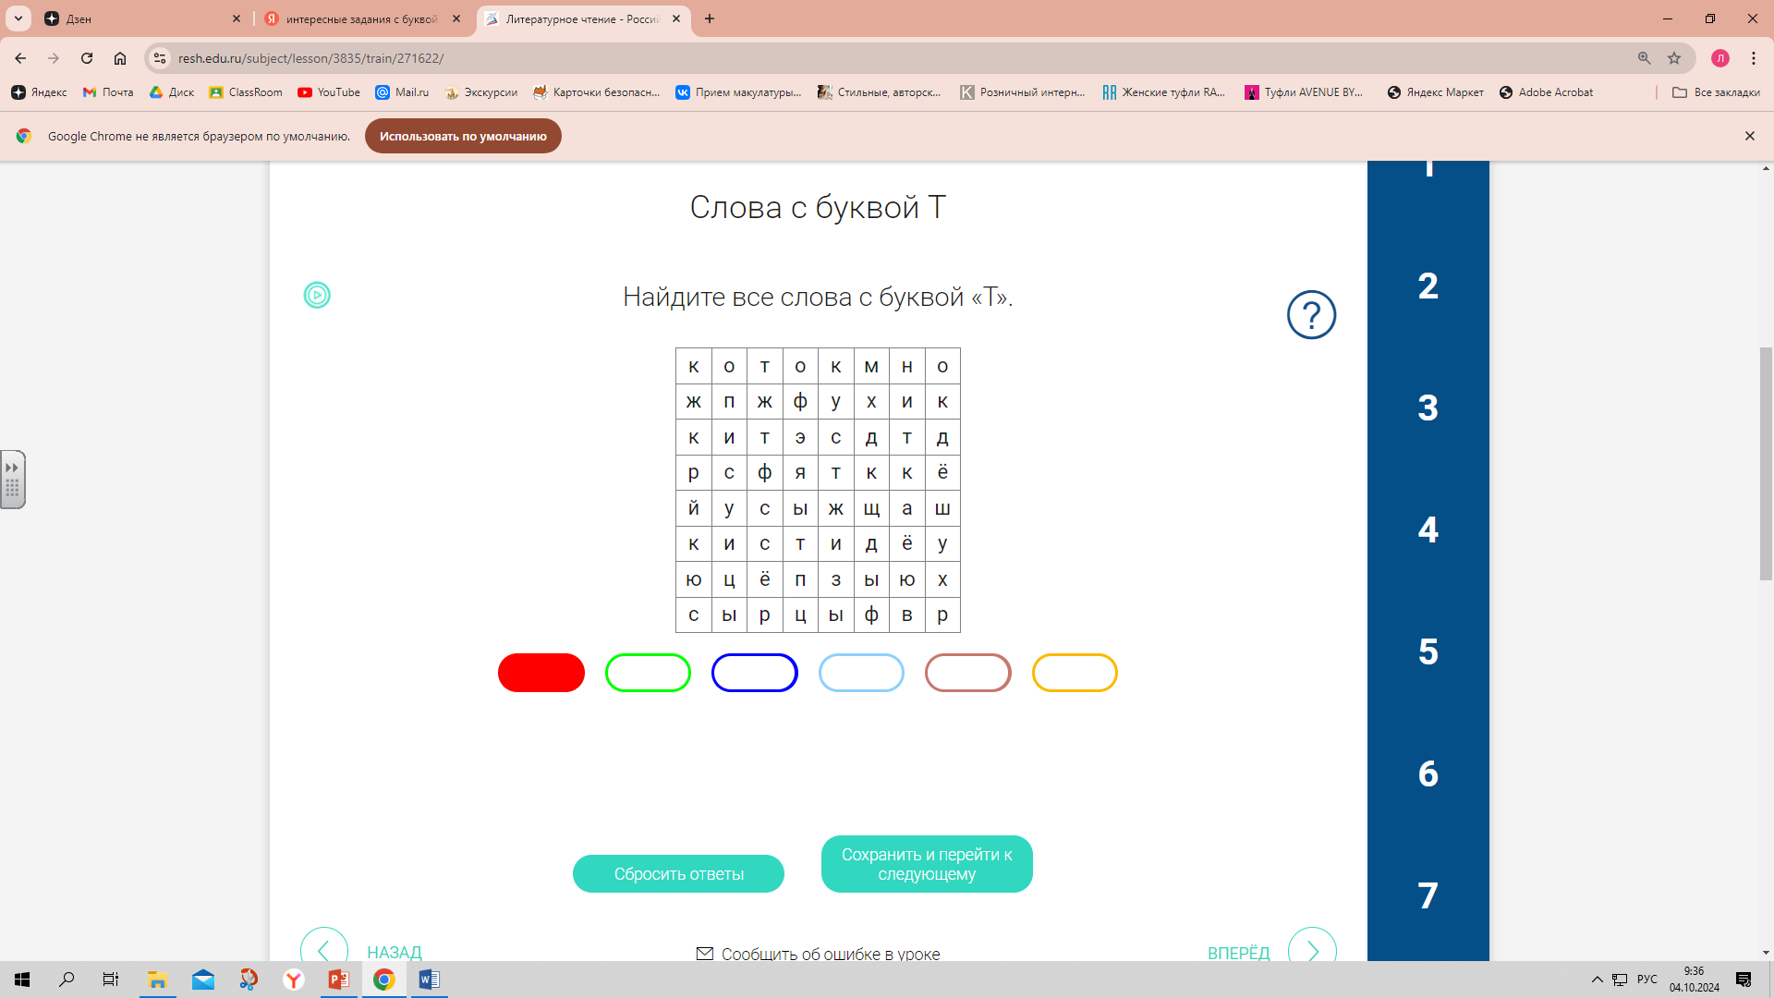

**Мини-рассказ на букву Т**

[***Марина Гранкина***](https://proza.ru/avtor/mvl130313)

Тульский телеканал «Телескоп» транслировал танцевальный турнир. Тигры танцевали танго, телята — тустеп, трясогузки — тарантеллу, тараканы — твист. Телезритель тарантул Толя третировал турнир: «Турнир — тягомотный. Треки тихие. Тигры — тревожные; телята — тучные; трясогузки — трясущиеся; тараканы — тоскливые». Толя тщетно троллил турнир. Техничные телодвижения танцоров тронули телезрителей. Так, тюлень Тихон телефонировал: «Танцоры — талантливые! Тигры — темпераментные; телята — трогательные; трясогузки — трепетные; тараканы — трудолюбивые!». Такса Тамара тявкала: «Театральный турнир!». Тапир Тимур тарабанил: «Турнир — творческий!». Танцоры торжествовали!









|  |
| --- |
| Х а р а к т е р и с т и к а  з в у к а |
| Учимся писать  б у к в у |
| Читаем слова  с э т о й б у к в о й |